Gehaltssystem (Vorrückungen)
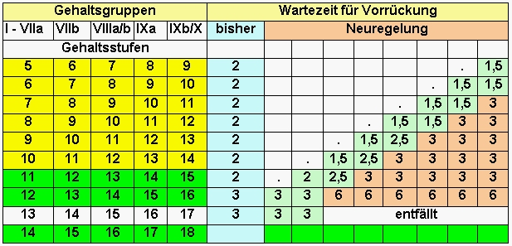
Übergangstabelle

